附件1：
项目地块信息及设计要求
一、竞赛内容
“春花秋实园”，位于邯郸市东部新区。西邻新区经八街（规划路），东临新区经九街（规划路），南邻丛台东路（现状路），北邻春花秋实小区配套中学南围墙（面积指数详见图纸）。道路标高主要参考丛台东路现状标高，绿地设计标高与丛台东路标高衔接。

二、设计要求
1、绿地紧邻邯郸市春花秋实公务员小区，现状地面低于周围道路标高0.5—1.0米，要考虑外进土方。
2、设计风格尽量与周边小区（外装简欧风格）、道路保持一致。
3、功能上充分满足周边居民活动、游憩的需求，园林建筑及小品少而精。
4、体现海绵城市理念，打造优美流畅的地形和简洁明快的水景设计（建议水面面积不宜过大）。
5、植物配置适地适树，突出特色。
6、深入挖掘邯郸历史文化和人文特色。
7、停车、厕所、管理、灯光、浇灌等配套设施完善，方便后期养护管理。
8、功能完善、风格简约，植物配置清爽有特色，彰显邯郸文化特色的开放性街头标志性节点游园绿地。
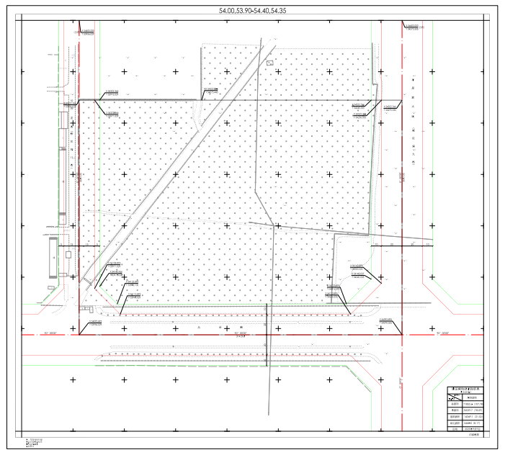
场地现状图纸

